**Alternative Wege in den Lehrerberuf**

Vortrag

Manche wollten es schon immer, andere kommen erst im Laufe des Studiums auf die Idee: Lehrer werden. Dieser Weg ist nicht ausschließlich für die Personen reserviert, die sich von vornherein für das Lehramtsstudium entschieden haben, sondern auch für diejenigen offen, die ein Fachstudium (z. B. in den Natur- oder Ingenieurwissenschaften) absolvieren.

Die Veranstaltung gliedert sich in zwei Teile: Im ersten Teil informiert eine Mitarbeiterin des Ministeriums für Schule und Bildung des Landes Nordrhein-Westfalen über Wege in den Lehrerberuf, auch abseits der klassischen Lehrerausbildung.   
Im zweiten Teil informiert ein Mitarbeiter des Zentrums für Bildungsforschung und Lehrerbildung (PLAZ) über die Möglichkeit, aufbauend auf einem Bachelorabschluss (B.Sc./B.Eng.) ein Masterstudium für das Lehramt an Berufskollegs (M.Ed.) in den gewerblich-technischen Fachrichtungen Elektrotechnik/Maschinenbautechnik zu absolvieren.

Termine: 25.04.2018, 11:00 – 13:00 Uhr s. t.

Raum: tba

Referenten: Heike Helbig | Ministerium für Schule und Bildung des Landes Nordrhein-Westfalen

Andreas Bolte | Zentrum für Bildungsforschung und Lehrerbildung (PLAZ)

Die Teilnahme ist kostenlos. Bitte melden Sie sich bis spätestens zum 18.04.2018 über unser

Anmeldeformular für diese Veranstaltung an: **upb.de/career**

Diese Veranstaltung wird durchgeführt von:

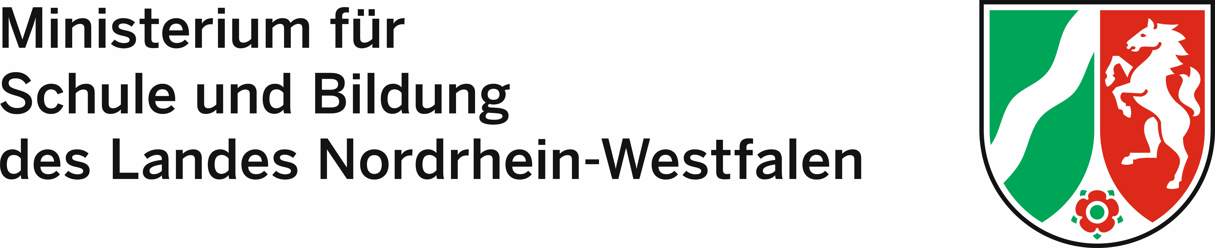

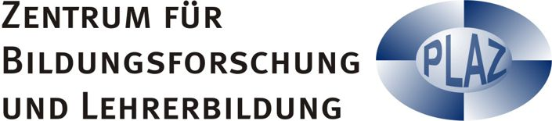

**Veranstaltungs- und Workshop-Programm**

**Career Service**

Sommersemester 2018